Mesure de la vitesse orbitale de la Terre

I - Démarche conceptuelle de la mesure.
Du fait de son mouvement autour du Soleil, la Terre s’approche d’une étoile pendant six mois de l’année puis s’en éloigne pendant les six autres mois.
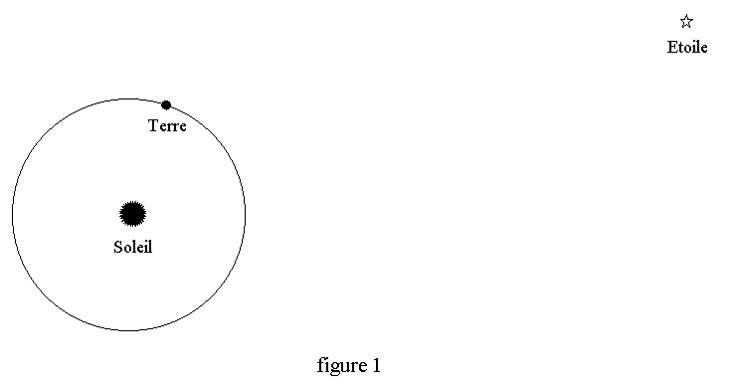
Pour quelles positions relatives Terre-Soleil-étoile, la vitesse radiale de la Terre par rapport à l’étoile est-elle la plus grande ?
La lumière émise par l’étoile et parvenant à l’observateur terrestre subit l’ « effet Doppler-Fizeau » lié à la vitesse de la Terre. Cet effet se traduit par la relation
Δλ = λο . V_{*/T} / c
qui donne le décalage spectral Δλ en fonction de λο , longueur d'onde du rayonnement émis par l'étoile, de V_{*/T} , vitesse radiale relative de la source et de c, vitesse de la lumière.
La vitesse radiale relative V_{*/T} est comptée positivement dans le sens d'un éloignement
et négativement dans le sens d'un mouvement d'approche.
Les raies du spectre de l’étoile, comparées à celles d’un spectre de référence, subissent donc un décalage en longueur d’onde Δλ, qui varie au cours de l’année. La mesure du décalage Δλ permet de calculer vitesse radiale relative de la source V_{*/T} et d’en déduire la vitesse de la Terre sur son orbite.

II - Démarche pratique.
Choix de l’étoile :
Pour que le spectre soit exploitable au mieux, il faut choisir une étoile brillante, dont le spectre comporte de nombreuses raies et qui ne fait pas partie d’un système multiple d’étoiles.
Quelle est, dans le tableau des étoiles brillantes ci-joint, la candidate la mieux placée ?
Périodes de l’année propices à la réalisation du cliché :

D’après l’ascension droite de l’étoile, chercher quelle doit être celle de Soleil pour que le déplacement relatif de la Terre par rapport à l’étoile soit la plus grande possible et en déduire les dates correspondantes.
L’observation se fera-t-elle en début ou en fin de nuit ?
III - Etude du spectre de l'étoile Arcturus.
- Analyse des photographies spectrales.
Sur chacune des photographies du document, le spectre de l'étoile, qui occupe la zone centrale, est encadré par un spectre de référence, raies de Fe I (spectre d'étincelle). Les neuf raies qui ont été numérotées correspondent aux longueurs d'onde suivantes :

n° raie | 1 | 2 | 3 | 4 | 5 | 6 | 7 | 8 | 9
λ (nm) | 440,475 | 441,512 | 442,731 | 444,234 | 444,772 | 446,165 | 446,654 | 447,602 | 449,457

Les raies du spectre de référence sont blanches sur un fond noir et celle du spectre de l'étoile sont noires sur un fond blanc; expliquer cette différence.
Observer le spectre de l'étoile sur les deux photographies au voisinage des raies de référence 1, 2, 3, 5, 7 et 8 en particulier. Peut-on en déduire qu'il y a du fer I dans l'atmosphère de l'étoile ?
D'après les valeurs des longueurs d'onde des raies numérotées, trouver de quels côtés de la photographie se trouvent le rayonnement rouge et le rayonnement bleu ?
Retrouve-t-on les mêmes raies sur les deux spectres de l'étoile ? Comment sont placées les groupes de raies du spectre stellaire par rapport à celles du spectre de référence dans chacun des deux cas ? Quelle opération faudrait-il effectuer pour faire coïncider les deux photographies du spectre de l’étoile ?

- Etalonnage des clichés.
C'est établir à combien d'unités de longueur d'onde correspond 1 mm sur la photographie.
Mesurer la distance entre deux raies du spectre de référence assez éloignées l'une de l'autre pour avoir la plus grande précision possible et en déduire l'échelle. En utilisant du papier millimétré transparent et en se plaçant bien au milieu de chaque raie, on peut apprécier les distances à 0,25 mm près. Recommencer à partir de différents couples de raies pour déterminer si l'échelle est linéaire.
c) Mesure des décalages spectraux du spectre de l'étoile Arcturus.
Choisir dans le spectre stellaire au moins trois raies pour lesquels la correspondance avec les raies de référence ne présente pas d'ambiguïté, par exemple les raies (5), (8) et (9).
Mesurer avec beaucoup de soin le décalage de ces raies, en mm, dans les deux cas a) et b). En déduire pour chacun des cas, le décalage en longueurs d'onde Δλ. Affecter cette valeur du signe approprié: positif pour un décalage vers rouge et négatif pour un décalage vers le bleu.
Le 19 juillet 1959, la Terre s'approche-t-elle ou s'éloigne-t-elle de l'étoile ? Même question pour le 30 janvier 1960.
d) Positions de la Terre et de l’étoile Arcturus aux moments des prises de clichés.
Sur la figure ci-dessous sont représentées l’orbite de la Terre dans le plan de l’écliptique ainsi que la direction du point γ.
Y inscrire le sens de déplacement de la Terre et placer les positions T_{A} et T_{A} de la Terre correspondant aux dates où les photographies ont été prises.
L’étoile Arcturus est-elle à droite où à gauche de la figure ?
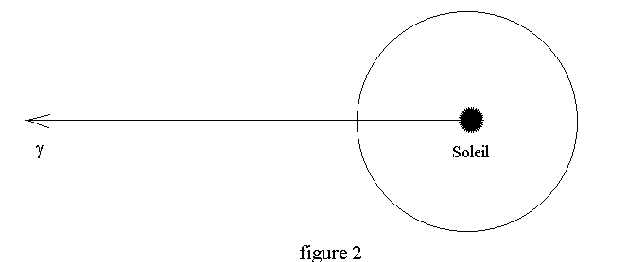

IV - Calcul de la vitesse radiale de l'étoile par rapport à l'observateur.
A partir des décalages déterminés précédemment, calculer la vitesse radiale relative de l'étoile, que l'on notera V(a) pour le cas (a) et V(b) pour le cas (b). Obtient-on le même résultat dans les deux cas ?
Sur la figure 2, correctement complétée, on voit que les deux positions de la Terre T_{A} et T_{B} du 19 juillet 1959 et du 30 janvier 1960 sont pratiquement symétriques par rapport à la direction de l'étoile et que la ligne T_{A} T_{B} lui est perpendiculaire ; il en résulte que la composante radiale de la Terre par rapport à l'étoile est la même au signe près en T_{A} et T_{B} . Ceci devrait entraîner des décalages spectraux de sens différents mais de même amplitude ; or ce n'est pas le cas pour les clichés (a) et (b). Il y a donc une deuxième cause à l'effet Doppler-Fizeau observé : c'est le mouvement propre de l'étoile par rapport au Soleil qui s'ajoute à l'effet du mouvement de la Terre.
En raisonnant avec la règle de composition des vitesses, trouver, d'après les deux valeurs différentes V(a) et V(b) de la vitesse radiale relative, quel est le sens du déplacement de l'étoile sur la direction de visée. S'éloigne-t-elle ou se rapproche-t-elle du Soleil?

V - Détermination de la vitesse orbitale de la Terre et de la vitesse propre de l'étoile.

On considérera le mouvement de la Terre comme uniforme et on désignera par V_{T/S} la valeur constante de sa vitesse sur son orbite.
Si l’étoile était située dans le plan de l'écliptique et n'avait pas de mouvement propre par rapport au Soleil, on voit sur la figure ci-dessous que, pour les positions T_{A} et T_{B} , la vitesse radiale de la Terre par rapport à l'étoile serait respectivement +V_{T/S} et - V_{T/S} , conduisant à des décalages spectraux par effet Doppler-Fizeau égaux à :
Δλ = λο . V_{T/S} / c
figure 3
Mais l’étoile Arcturus n’est pas située dans le plan de l’écliptique et a un mouvement propre.
L'angle que fait sa direction avec le plan de l’écliptique, appelé latitude écliptique (voir figure 4) est connu et vaut : b = 30,8°. La distance de l’étoile est si grande, comparée à la distance Terre-Soleil, qu’on peut la considérer comme infinie et il en résulte que, quelle que soit la position de la Terre sur son orbite, la latitude écliptique d’Arcturus reste la même (en T_{A} et T_{b} comme en S).
La composante radiale de la vitesse orbitale de la Terre sera obtenue en projetant V_{T/S} sur la direction TE.
Par contre la vitesse de l’étoile par rapport au Soleil n’est pas connue ; on peut toutefois la considérer comme constante sur l’échelle de temps courte envisagée (six mois). On la notera : V*/S .
Il faudra donc établir un système de deux équations à deux inconnues en appliquant la règle de composition des vitesses aux deux positions Erreur! Liaison incorrecte..

a) Expression de la composante radiale de la vitesse orbitale de la Terre :

figure 4
Sur la figure ci-dessous, tracer en T_{A} le vecteur V_{T/S} représentant la vitesse orbitale de la Terre puis sa projection orthogonale v_{T/S(a)} sur la direction T_{A}E. Procéder de la même manière pour la position T_{B}.
Figure 5
Donner l'expression de la composante radiale v_{T/S(b)} de la vitesse orbitale V_{T/S} de la Terre en fonction de V_{T/S} et de b.
b) Application de la règle de composition des vitesses :
La figure ci-dessous représente le plan contenant le Soleil S, l'étoile E et les deux positions de la Terre en juillet et en janvier, TA et TB. La projection de l'orbite de la Terre y est alors une ellipse.
Tracer en T_{A} et T_{B} les vecteurs v_{T/S(a)} et v_{T/S(b)} représentant la projection, sur le plan de cette figure, de la vitesse V_{T/S} de la Terre par rapport au Soleil.
Puis tracer en E_{A} et E_{B} les vecteurs v_{S/T(a)} et v_{S/T(a)} représentant la projection de la vitesse V_{S/T} du Soleil par rapport à la Terre et les vecteurs représentant la vitesse V*/S de l'étoile par rapport au Soleil.
En appliquant la règle de composition des vitesses évoquée dans le paragraphe précédent, établir dans les deux cas a) et b) c'est à dire pour les positions T_{A} et T_{B} de la Terre, les deux expressions de la vitesse radiale relative V(a) ou V (b) de l'étoile par rapport à la Terre en fonction de :
- la vitesse V*/S de l'étoile par rapport au Soleil,
- et la composante radiale v_{T/S(a)} ou v_{T/S(b)} de la vitesse orbitale V_{T/S} de la Terre, dont l'expression a été établie ci-dessus.

En résolvant ce système de deux équations, calculer V*/S , vitesse propre de l'étoile et V_{T/S} , vitesse orbitale de la Terre , d'après les valeurs trouvées dans le paragraphe IV pour V(a) ou V (b).

Exprimer la vitesse orbitale de la Terre en fonction du rayon a de son orbite (distance Terre-Soleil) et de la durée de sa révolution autour du Soleil (un an = 365,25 jours).
En déduire la distance Terre-Soleil.
I – Démarche conceptuelle
Pour que la vitesse radiale de la Terre par rapport à l’étoile soit la plus grande, le Soleil doit être en quadrature par rapport à l’étoile.

II – Démarche pratique.
Candidate la mieux placée :

Arcturus magnitude 0,2 classe spectrale K
α = 14 h 13 min δ = = 19° 26′

Périodes d’observation :
α _{Soleil} = 8 h 13 min ⇒ juillet (début de nuit)
α _{Soleil} = 20 h 13 min ⇒ janvier (fin de nuit)

III – Etude du spectre.
Raies du spectre de référence blanches sur un fond noir : raies d’émission
Raies du spectre de l'étoile noires sur un fond blanc : raies d’absorption

Le groupement de raies 1, 2, 3, 5, 7 et 8 est présent dans le spectre de l'étoile
⇒ il y a du fer I dans l'atmosphère de l'étoile ?

rayonnement rouge : à droite rayonnement bleu : à gauche

mêmes raies sur les deux spectres de l'étoile

groupes de raies du spectre stellaire décalées vers le rouge dans le cliché a)
vers le bleu dans le cliché b)

Vitesse radiale de l’étoile : V_{(a)} = + 20,12 km.s⁻¹
V_{(b)} = − 29,64 km.s⁻¹

Le décalage en (b) est supérieur au décalage en (a), la vitesse de l’étoile amplifie l’effet de rapprochement
- l’étoile s’approche du Soleil

v _{T/S} = V_{T/S} . cos b

V_{(a)} = V_{*/S} + V_{S/T} = V_{*/S} + V_{T/S} . cos b

V_{(b)} = V_{*/S} + V_{S/T} = V_{*/S} − V_{T/S} . cos b

$V\text{*/S} =\frac{V(a)+V(b)}{2}=\frac{(\text{20},\text{53}−\text{27},\text{37})}{2}=−4,\text{76}\text{km}\text{.}s^{\text{-1}}$⇒

$V\text{T/S}=\frac{V(a)\text{ - V}(b)}{\text{2 cosb}}=\frac{(\text{20},\text{53}+\text{27},\text{37})}{2\text{.}\text{cos}\text{30},8°}=\text{29},\text{64}\text{km}\text{.}s^{\text{-1}}$

V_{*/S} = −5 km.s⁻¹ V_{T/S} = 29 km.s⁻¹

